

**№66(291), четверг, 11 июня 2015 года**

**Выхаванне па сістэме Макаранкі**

Сенненская школа-інтэрнат для дзяцей-сірот і дзяцей, якія засталіся без апекі бацькоў, з’яўляеццаінавацыйнай і эксперыментальнай пляцоўкай для розных праектаў Міністэрства адукацыі нашай краіны.

Як паведаміў дырэктар установы Леанід Леанідавіч казлоў, пазашкольныя заняткі дзяцей прадугледжаны праграмай працоўнага выхавання. А адзін з асноўных сродкаў іх вяртання ў соцыум – працоўная дзейнасцть. У рамках міжнароднага гукманітарнага праекта “Школа-фабрыка” ўдалося стварыць сучасную матэрыяльна-тэхгнічную базу. Там знайшлося месца і парніковай гаспадарцы, дзе пераважна працуюць дзяўчаты 7-9-х класаў. Гэта ім вельмі падабаецца, што давялося нядаўна назіраць на свае вочы, калі школьніцы амаль з песнямі палівалі зялдёныя парасткі.

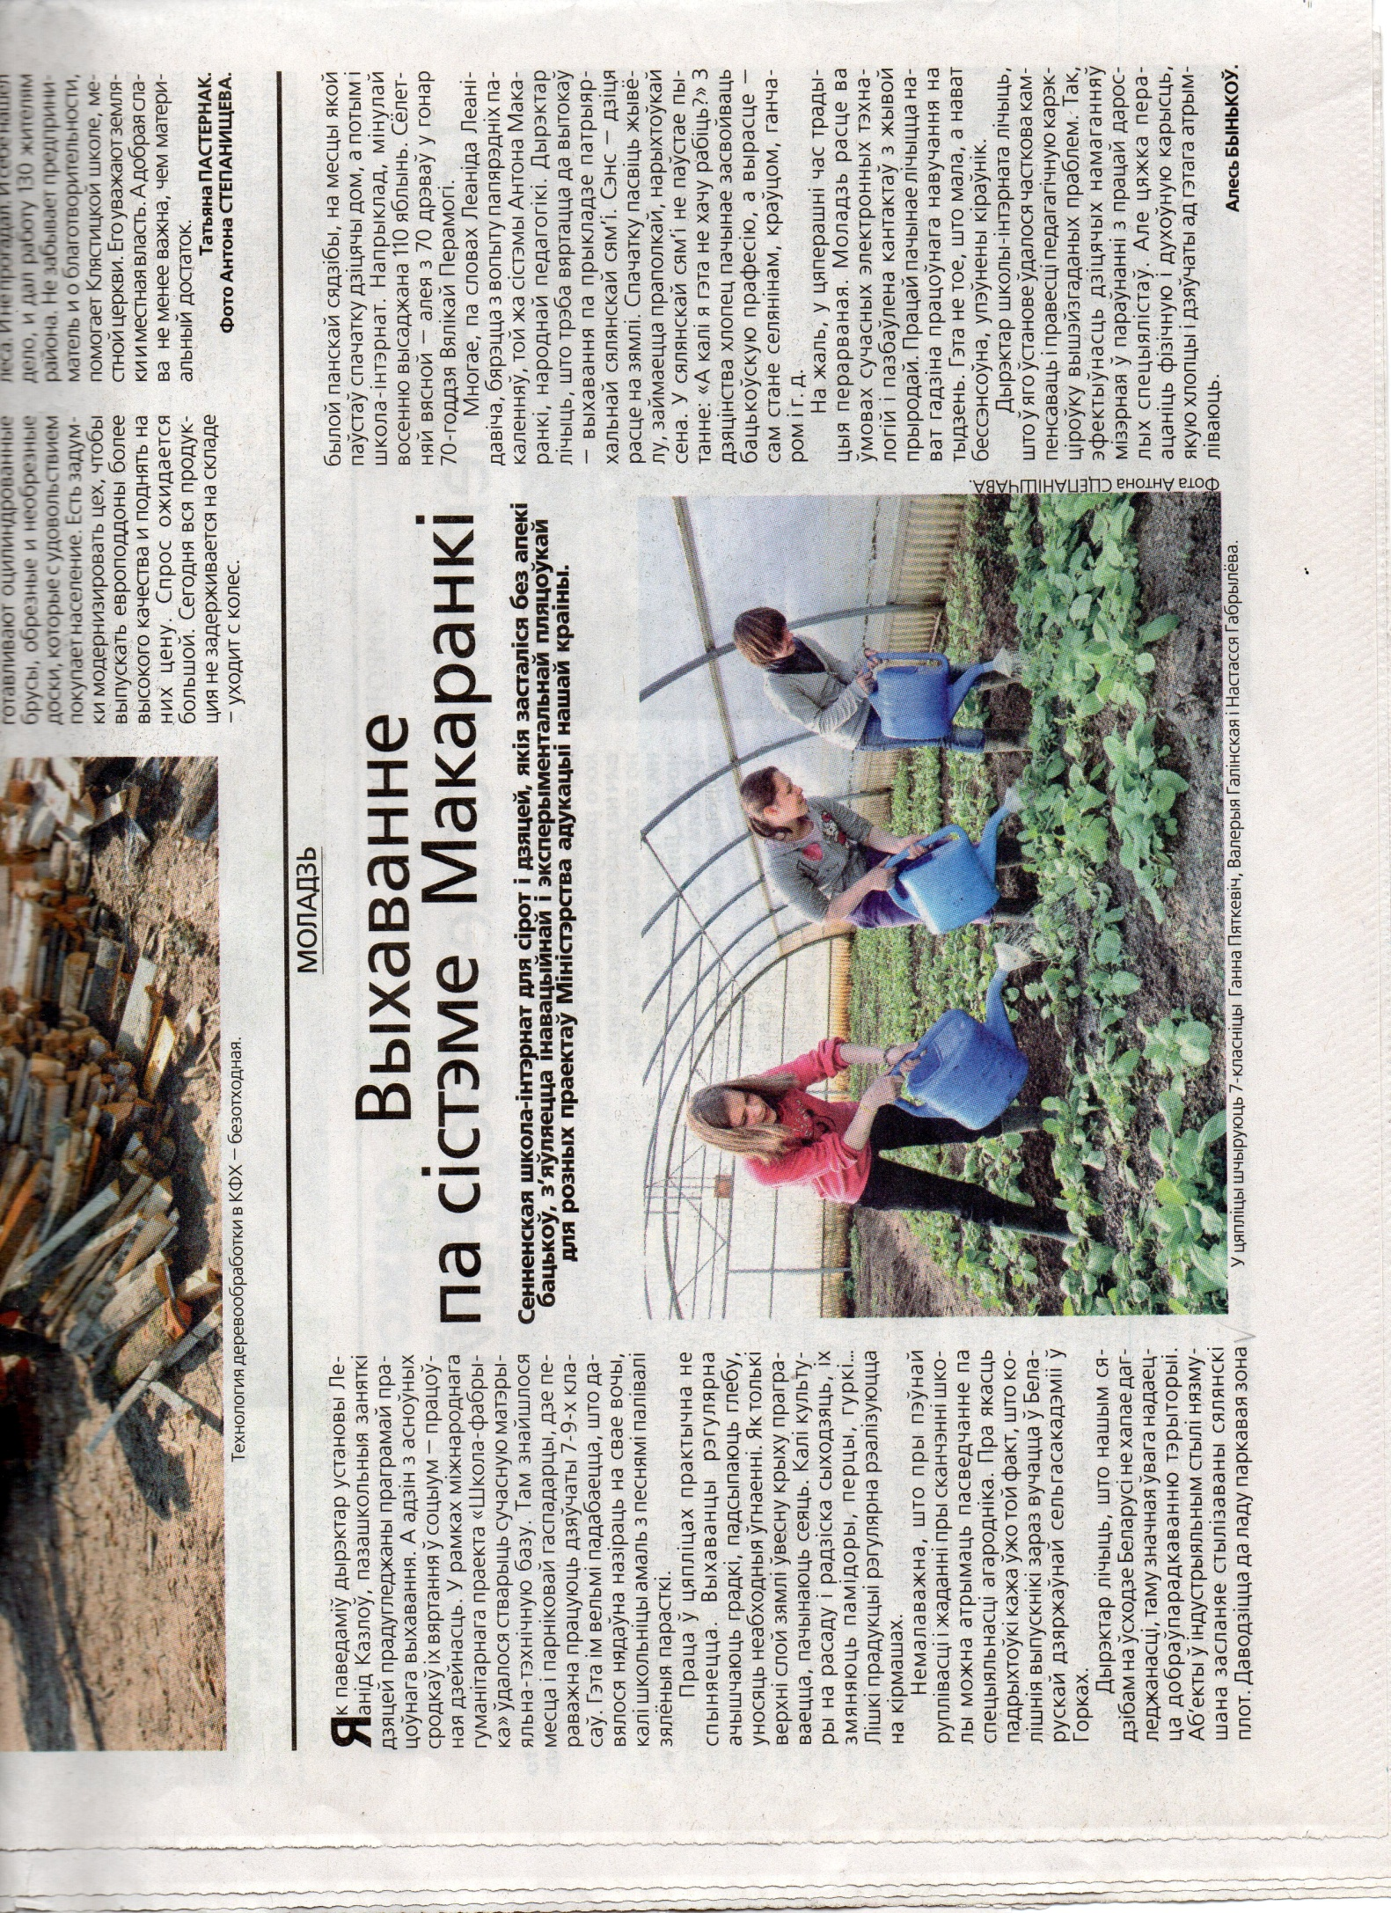Праца ў цяпліцах практычна не спыняецца. Выхаванцы рэгулярна ачышчаюць градкі, падсыпаюць глебу, уносмяць неабходныя ўгнаенні. Як толькі верхні слой зямлі ўвесну крыху праграваецца, пачынаюць сеяць. Калі культуры на расаду і радзіска сыходзяць, іх змяняюць памідоры, перцы, гуркі…

Лішкі прадукцыі рэгулярна рэалізуюцца на кірмашах.

**У цяпліцы шчыруюць 7-класніцы Ганна Пяткевіч,**

**Валерыя Гагалінская і Настасся Габрылёва**

Немалаважна, што пры пэўнай руплівасці і жаданні пры сканчэнні школы можна атрымаць пасведчанне па спецыяльнасці агародніка. Пра якасць падрыхтоўкі кажа ўжо той факт, што колішніря выпускнікі зараз вучацца ў Беларускай дзяржаўнай сельгасакадыміі ў Горках.

Дырэктар лічыць, шьто нашым сядзібам на ўсхлдзе Беларусі не хапае дагледжанасці, таму значная ўвага надаецца добраўпарадкаванню тэрыторыі. Аб’екты ў індустрыяльным стылі нязмушана засланяе стылізаваны сялянскі плот. Даводзіцца да ладу парковая зона былой панскай сядзібы, на месцы якой паўстаў спачатку дзіцячы дом, а потым і школа-інтэрнат. Напрыклад, мінулай восенню высаджана 110 яблыгнь. Сёлетняй вясной – алея з 70 дрэваў у гонар 70-годдзя Вялікай Перамогі.

Многае, по словах леаніда Леанідавіча, бярэцца з вопыту папярэдніх пакаленняў. Той жа сістэмы Антона Макаранкі, народнай педагогікі. Дырэктар лічыць, што трэба вяртацца да вытокаў – выхавання па прыкладзе патрыярхальнай сялянская сям’і. Сэнс – дзіця расце на зямлі. Спачатку пасвіць жывёлу, займаецца праполкай, нарыхтоўкай сена. У сялянскай сям’і неі паўстае пытанне: “А калі я гэта не хачу рабіць?” З дзяцінства хлопец пачынае засвойваць бацькоўскую прафесію, а вырасце – сам стане селянінам, краўцом, ганчаром і г.д.

На жаль, у цяперашні час традыцыя перарваная. Молодзь расце ва ўмовах сучасных электронных тэхналогій і пазбаўлена кантактаў з жывой прыродай. Працай пачынае лічыцца нават гадзіна працоўнага навучання на тыдзень. Гэта не тое, што мала, а нават бессэнсоўна, упэўнены кіраўнік.

Дырэктар школы-інтэрната лічыць, што ў яго ўстанове ўдалося часткова кампенсаваць і правесці педагагічную карэкціроўку вышэйзгаданых праблем. Так, эфектыўнасць дзіцячых намаганняў мізэрная ў параўнанні з працай дарослых спецыялістаў. Але цяжка пераацаніць фізічную і духоўную карысць, якую хлопцы і дзяўчаты ад гэтага атрымліваюць.

**Алесь Бынькоў**